# Электродвижущая сила и электромагнитный момент машин постоянного тока

Провод в пазу сердечника вращающегося якоря машины постоянного тока (рис. 13.13) пересекает силовые линии магнитного поля главного полюса и в нем индуцируется ЭДС, среднее значение которой равно 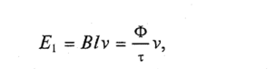

где *В= Ф/к* — среднее значение магнитной индукции под полюсом в пределах ширины полюсного деления т; Ф — магнитный поток одного главного полюса; / и v —длина и окружная скорость провода в пазу сердечника якоря.

Если частота вращения якоря машины *п,* об/мин, то окружная скорость всех проводов в пазах его сердечника равна

IMG_257 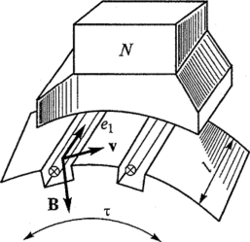

где *р* — число пар полюсов машины и учтено, что длина окружности якоря с внешним диаметром *D* равна л*D* = т2*р.*

Обмотка якоря состоит из *N* активных проводов. Щетки делят эту обмотку на 2*а*параллельные ветви. В каждой параллельной ветви последовательно соединяются *N/2a* активных провода.

Следовательно, ЭДС якоря равна ЭДС одной параллельной ветви

IMG_259

или

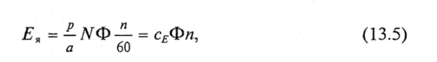

где *сЕ —* постоянная величина для данной машины.

В генераторе ЭДС якоря возбуждает ток в цепи якоря /я и совпадает с ним по направлению (см. рис. 13.9, г).

В двигателе ЭДС *Ея* направлена против тока /я (см. рис. 13.11, в) и называется *противоЭДС.*

Значение ЭДС якоря можно регулировать, изменяя магнитный поток главных полюсов или частоту вращения якоря.

При работе машины постоянного тока в режиме генератора (двигателя) взаимодействие тока якоря с магнитным полем главных полюсов создает тормозной (вращающий) момент. Направление передачи энергии в этих режимах разное, но природа *электромагнитных моментов*, действующих на якорь, одна и та же.

На каждый из *N* активных проводов обмотки якоря в течение времени его движения под полюсами машины действует средняя сила *F{* = *ВII.* Сумма этих сил создает электромагнитный момент, действующий на якорь: IMG_261

Используя соотношения /= *1я/2а, В=Ф/И* и *%D=2px,* получим

IMG_262

где *см= сЕ6*0/(2л) — постоянная величина для данной машины, или с учетом (13.5)

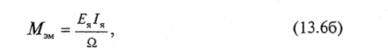

где Q = 2тг«/60 — угловая скорость вращения якоря.

# Реакция якоря в машинах постоянного тока

*Реакцией якоря* называется действие тока в цепи якоря на магнитное поле машины. Рассмотрим явления, сопровождающие реакцию якоря в двухполюсной машине. На рис. 13.14 условно показаны стороны секций обмотки якоря, а не ее витки, и щетки, опирающиеся на якорь в области коммутируемых проводов секций. В действительности щетки опираются на коллектор и расположены на оси симметрии главных полюсов (см. рис. 13.6 и 13.7).

При разомкнутой цепи якоря, т. е. токе /я = 0, магнитное поле машины создается только током возбуждения /в в обмотке главных полюсов. Оно симметрично относительно оси сердечников полюсов и под полюсными наконечниками почти равномерно (рис. 13.14, *а).*

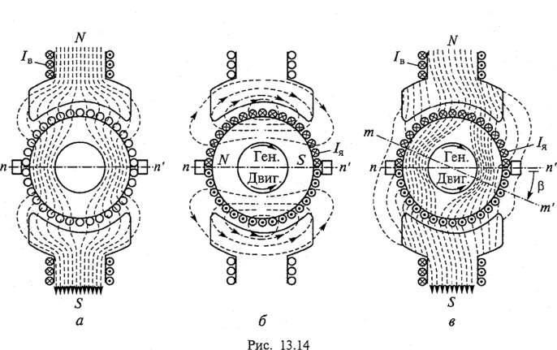

*Геометрическая нейтраль п — п' —* линия, перпендикулярная оси полюсов и разделяющая якорь по диаметру на области северного и южного полюсов, совпадает в этих условиях с *физической нейтралью т — т'* — линией, проходящей через точки на окружности якоря, в которых магнитная индукция равна нулю. Щетки находятся на геометрической нейтрали.

Если ток в обмотке якоря не равен нулю, то якорь представляет собой электромагнит с осью симметрии, проходящей через щетки (рис. 13.14, *б).* При расположении щеток на геометрической нейтрали оси симметрии магнитных полей главных полюсов и якоря перпендикулярны. Такое поле реакции якоря называется *поперечным.* Если щетки смещены относительно геометрической нейтрали, то возникнет и *продольное* поле реакции якоря.

Наложение магнитных полей главных полюсов и якоря создает результирующее магнитное поле машины (рис. 13.14, в), которое становится несимметричным относительно оси главных полюсов. Физическая нейтраль смещается относительно геометрической нейтрали на угол (3 в направлении (против направления) вращения якоря в генераторном (двигательном) режиме работы машины.

Рассмотрим распределение магнитной индукции под полюсными наконечниками и щетками, расположенными на геометрической нейтрали, вследствие реакции якоря.

При отсутствии реакции якоря (рис. 13.14*, а)* магнитная индукция поля главных полюсов распределяется под полюсными наконечниками равномерно и равна нулю под щетками (рис. 13.15, зависимость *1).*

МДС контуров магнитных линий (штриховые линии на рис. 13.14, *б)*пропорциональна числу охваченных ими витков с током /я и изменяется вдоль окружности якоря линейно (рис. 13.15, зависимость *2).* Эта МДС

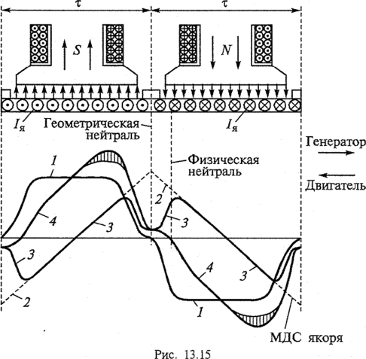

определяет магнитное напряжение, а следовательно, и индукцию вдоль воздушных участков магнитных линий, которые малы и постоянны под полюсными наконечниками и сильно возрастают в промежутке между ними. Вследствие этого распределение магнитной индукции поля реакции якоря имеет седлообразный характер (зависимость *3).*

При ненасыщенном магнитопроводе машины ее результирующее магнитное поле определяется наложением магнитных полей главных полюсов и реакции якоря. При этом магнитный поток, возбуждающий ЭДС якоря, остается неизменным, но изменяется распределение магнитной индукции вдоль окружности якоря (зависимость *4).* Физическая нейтраль смещается относительно геометрической нейтрали по направлению (против направления) вращения якоря в генераторном (двигательном) режиме.

Местные повышения магнитной индукции под полюсными наконечниками индуцируют повышенные значения ЭДС в секциях обмотки якоря. Соответственно повышается напряжение между соседними пластинами коллектора (более 30—50 В) и возможность возникновения между ними дуговых разрядов.

С учетом насыщения магнитопровода машины местное повышение индукции под одним краем полюсного наконечника приводит к насыщению зубцов якоря, ослаблению магнитного потока главных полюсов (рис. 13.15, заштрихованная часть графика зависимости *4)* и уменьшению ЭДС якоря.

Отличное от нуля значение индукции на геометрической нейтрали ухудшает условия коммутации секций обмотки якоря, вызывая искрение под щетками.

Для уменьшения отрицательного влияния на работу машины реакции якоря используются дополнительные полюсы. Они крепятся на станине по линии геометрической нейтрали. Обмотки дополнительных полюсов через щетки соединяются последовательно с обмоткой якоря так, что их МДС (рис. 13.16) вдоль геометрической нейтрали направлены встречно. Компенсация реакции якоря осуществляется автоматически при любой нагрузке машины.

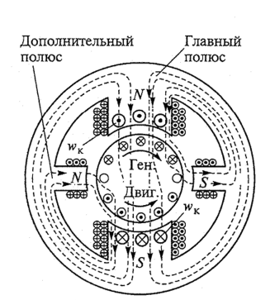

При работе машины в режиме генератора (двигателя) дополнительные полюсы должны иметь полярность глав- Рис- 1316 ных полюсов, на которые якорь набегает (из-под которых якорь выбегает).

Дополнительные полюсы компенсируют магнитное поле реакции якоря в узкой зоне коммутации секций. Для выравнивания распределения индукции под полюсными наконечниками в машинах большой мощности используют *компенсационную обмотку* wK. Ее витки располагаются в пазах полюсных наконечников и соединяются последовательно через щетки с обмоткой якоря так, что образуют с ней бифи- лярную обмотку (рис. 13.16).